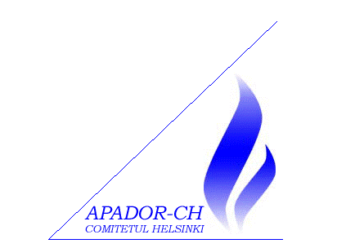

Curs avocați – Asistență juridică eficientă în procedurile privind arestarea preventivă

București, Hotel Athénée Palace Hilton
28 iunie 2019
APADOR-CH în parteneriat cu Fair Trials desfășoară în prezent un proiect intitulat „Asistență juridică eficientă în procedurile privind arestarea preventivă”. Proiectul urmărește să crească eficiența asistenței juridice pe care suspecții sau inculpații o primesc în timpul cercetării penale, inclusiv prin cursuri de formare pentru avocații care oferă asistență juridică în cadrul procedurilor penale. În cadrul acestui proiect, a fost alcătuit un manual pe care dorim să îl punem la dispoziția avocaților care își desfășoară activitatea de asistență juridică în materie penală.
În acest scop, APADOR-CH organizează la București pe data de 28 iunie, între orele 12 – 16, un curs gratuit pentru avocații stagiari, care are la bază manualului anterior menționat. Cursul vizează atât o parte teoretică, respectiv standarde europene și naționale în domeniu, cât mai ales o parte practică și recomandări aplicabile în fiecare etapă a asistenței juridice.

Data limită pentru a aplica este 24 iunie 2019 (23:59). Participanților din afara Bucureștiului le sunt asigurate cazarea și transportul.
Pentru înscriere și alte informațiiꓽ office@apador.org

